2020年5月更新情報のご案内
お客様 各位

謹啓 皆様のご協力に重ねて深謝申し上げます。
2020年5月更新情報について、下欄にご報告いたします。
ご質問、ご要望等ございましたら、チェックボックス◇または記入欄に
ご記入の上、ご返信頂ければ幸いです。
社員一同、「元気と長寿の天秤」を基に製品の質の改善に努めて参ります。ご指導ご鞭撻の程、宜しくお願い申し上げます。
敬具

アスク薬品株式会社

◇変えます「仕事の質」
◇変えません「変化を視る秤」

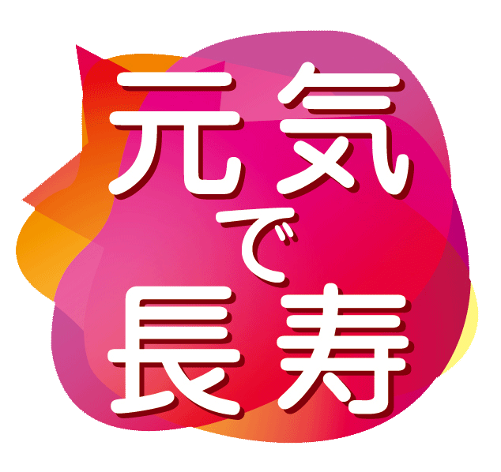
5月更新情報

◇ マンゴー葉乾燥エキスZynamite® 脳の活性化作用で米国特許を初取得
発明の名称 ：COMPOSITIONS FOR ENHANCING BRAIN ACTIVITY
(脳の活性化効果を持つ組成物)
出願人 ：Nektium Pharma S.L.（スペイン）
登録番号 ：US10537604B2
登録日 ：2020年1月21日
特許抜粋 ：脳波活性作用を有する以下a)~c)の組成物を摂取することで、人間の
注意力、集中力または記憶力のうち、少なくとも1つを活性化する方法
- タイガーナッツ（Cyperus esculentus）の果皮、地下茎の抽出物、
またはその組み合わせ抽出物の各有効量の摂取
- マンギフェリン、ノラチリオール、マンギフェリンまたはノラチリオールを含む抽出物の各有効量の摂取
- 相乗効果を有するa)およびb）の組み合わせ素材の摂取
プレスリリース ：https://kyodonewsprwire.jp/release/202004149008
Zynamite®パンフレット（第4版） ：https://bit.ly/2XOnC0h

◇ マンゴー葉乾燥エキス Zynamite®の運動負荷試験（無作為化二重盲検プラセボ対照クロスオーバー試験）が学術誌に掲載されました。Nutrients 11: 2592 (2019).
被験者 ：40名（男性20名、女性20名）
試験方法 ：6分間準備走行 →5分間インターバル →30秒間全力走行（WG）（3回）※1）
→60秒間血流抑制※2）→15秒間最終走行
※1） 1、2回目の後に、それぞれ4分間のインターバル ※2）結束バンドによる血流抑制
摂取方法 ：単回摂取（運動負荷試験の1時間前）
摂取量 ：A群「Zynamite®140㎎＋ケルセチン140㎎」、 B群 「A群＋リン脂質420㎎」
結果 ：▶最大パワー出力（WG3回平均）がプラセボと比べて、A群は3.8％（P=0.013）
B群は2.8%（P=0.039）と有意に上昇
▶大腿四頭筋（外側広筋）の酸素抽出率（WG3回平均）が、プラセボと比べて有意に
上昇（P<0.001、2群の平均 vs プラセボ）

◇ シナモン乾燥エキス（第5版）・シベリア人参乾燥エキス パンフレット（第2版）改訂
参照URL：https://bit.ly/3a7hp1C（シナモン） https://bit.ly/3ehyAkx（シベリア人参）

◇ 生薬・抽出物＆分析用標準品一覧（第15版）改訂
新規追加品目： ◇ イブニングプリムローズ油 ◇ ペポカボチャ種子油
参照URL ： http://bit.ly/2wkvQ4z

返信先：アスク薬品(株) FAX: 047-395-1831 Mail: info@askic.co.jp TEL：047-399-7598
- 標準品α、β、γ
- 赤ブドウ葉乾燥エキス
- 赤ワインA(マルベック)
- 赤ワインB(カベルネ・ソーヴィニヨン)
- 赤ワインC(マスカットベーリー・A*)
*ヨーロッパとアメリカブドウの交配から生まれた日本固有種

- 標準品α、β、γ
- 赤ブドウ葉乾燥エキス
- 赤ワインA(マルベック)
- 赤ワインB(カベルネ・ソーヴィニヨン)
- 赤ワインC(マスカットベーリー・A*)
*ヨーロッパとアメリカブドウの交配から生まれた日本固有種

- 標準品α、β、γ
- 赤ブドウ葉乾燥エキス
- 赤ワインA(マルベック)
- 赤ワインB(カベルネ・ソーヴィニヨン)
- 赤ワインC(マスカットベーリー・A*)
*ヨーロッパとアメリカブドウの交配から生まれた日本固有種

- 標準品α、β、γ
- 赤ブドウ葉乾燥エキス
- 赤ワインA(マルベック)
- 赤ワインB(カベルネ・ソーヴィニヨン)
- 赤ワインC(マスカットベーリー・A*)
*ヨーロッパとアメリカブドウの交配から生まれた日本固有種

貴社名（ ） 御芳名（ ）

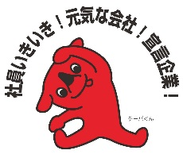
ＴＥＬ（ ）ＦＡＸ（ ）日付（ ）
ご記入ありがとうございました。

Ⓒ2020 アスク薬品株式会社

アスク薬品株式会社
千葉県市川市南行徳3-1-2
URL: http://www.askic.co.jp
ご記入ありがとうございました。

